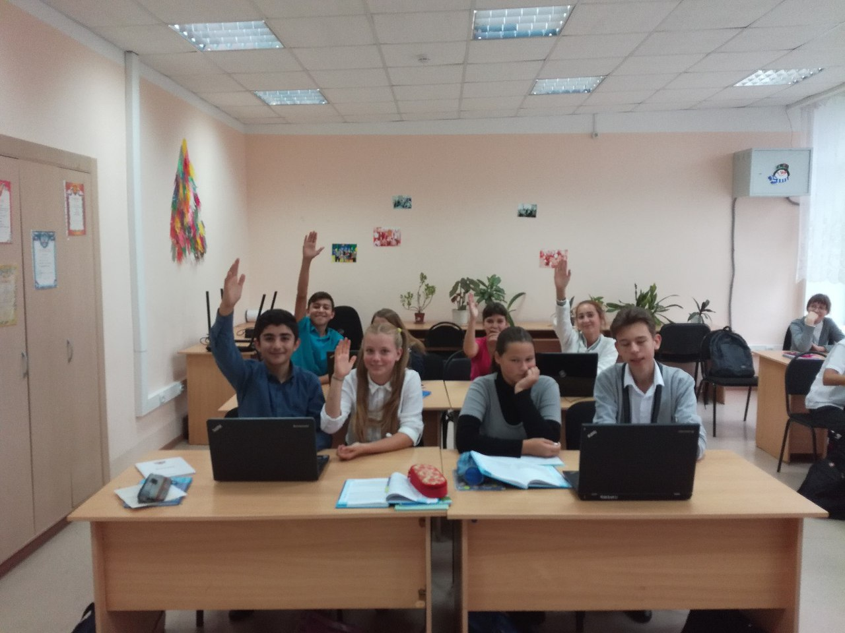
С 13 октября в нашей школе прошёл Всероссийский урок безопасности в сети Интернет. Урок с использованием анимированной презентации «Правила безопасности в Интернете». На уроке - практикуме обучающиеся создали презентацию на темы «Чем полезен Интернет» или «Чем опасен Интернет», создали памятку «Интернет-безопасность для школьников».
В ходе урока – исследования учащиеся проводят исследование - безопасен или нет интернет? С одной стороны, интернет - это прекрасное место для общения, обучения и отдыха. С другой стороны, в сети интернет людям может угрожать: кража информации, финансовое мошенничество, спам, хакерские программы и т.д. В итоге учащиеся сами предлагают меры безопасности, которые нужно принимать, чтобы избежать этих неудобств.
В рамках урока в формате устного журнала обучающиеся познакомились с информацией о безопасности детей, которые отражены в российском законодательстве.
Урок с использованием анимированной презентации построен в игровой форме. С помощью героя ребята познакомились с основными правилами пользования сетью Интернет. Дети познакомились с правилами ответственного и безопасного поведения в современной информационной среде, способах защиты от противоправных посягательств в сети Интернет.
В рамках урока мудрости вели разговор о безопасности в сети Интернет с использованием видео. Познакомились с историей возникновения сети, главными опасностями и роли сети в образовании. Сделали выводы.
На Уроке в формате сказки "Сказка о золотых правилах безопасности в Интернет" в увлекательной форме ребята познакомились с основными правилами безопасности в Интернете. Герои сказки предупреждают детей об угрозе в Интернете и дают советы, как избежать ее.

